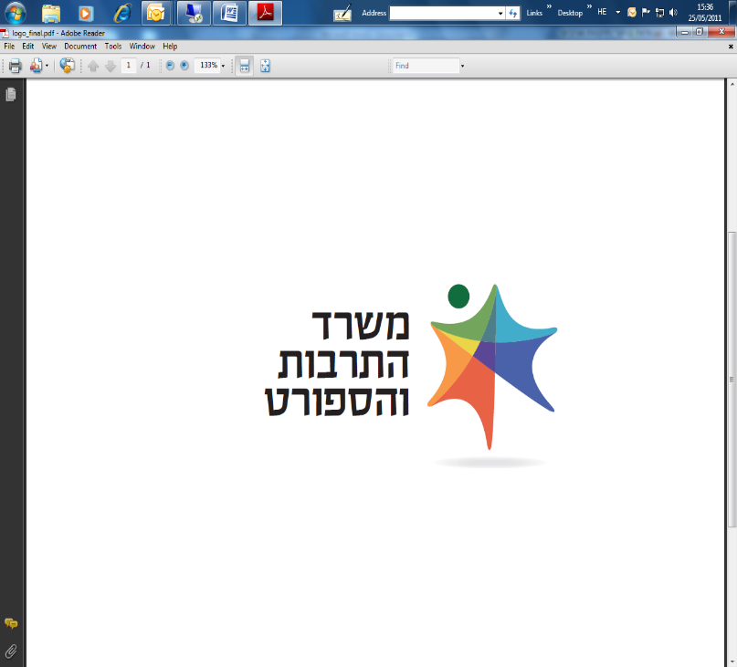
وزارة الثقافة والرياضة
مناقصة علنية رقم 23/2022 لتلقي خدمات تشغيل برنامج" نلعب باحترام" لمنع العنف والعنصرية في الرياضة
وزارة الثقافة والرياضة، بواسطة دائرة الرياضة، تتوجه بهذا بطلب لتلقي عروض لتشغيل برنامج" نلعب باحترام" لمنع العنف والعنصرية في الرياضة (فيما يلي: الخدمات أو الأعمال ومنفذ الخدمات يدعى في مستندات المناقصة المزود) وذلك بحجم وبحدود الكفالة وبموجب الشروط، الطلبات والتعليمات المفصلة في مستندات المناقصة الكاملة.
- الوزارة معنية باختيار لغاية مزودين اثنين في المناقصة، فائز واحد لكل واحدة من المجموعات العنقودية المفصلة في البند رقم 4.1 من المناقصة. يحق لمقدم العرض تقديم عرضاً لكل واحدة من المجموعات العنقودية أو للمجموعتين، والحديث يدور عن عرضين منفردين يتم فحصهما بشكل منفرد.
* فترة التعاقد تكون لسنة واحدة من تاريخ توقيع الأطراف على العقد. يحق للوزارة، وفقاً لتقديراتها الحصرية، تمديد فترة التعاقد
بثلاث 3 فترات إضافية سنة واحدة كل فترة، لتنفيذ المشروع في السنوات اللاحقة.
* يخضع التعاقد بأكمله لمصادقة لجنة المناقصات الوزارية، المصادقة على ميزانية الدولة كل سنة وتوفر الميزانية بالفعل. التعاقد والتوقيع على الاتفاقية مع الفائز مشروطان بتوفر ميزانية مخصصة وهادفة وملائمة في اللوائح الملائمة وذات الصلة. لن تُنفذ أي فعاليات لتقديم الخدمات قبل التوقيع على الاتفاقية من قبل مخولي التوقيع في الوزارة.

شروط الحد الأدنى الإدارية مفصلة في البند رقم 5 من المناقصة.
كفالة عرض: يجب على مقدم العرض أن يرفق لعرضه كفالة بنكية لكل عرض يقدمه لواحدة من المجموعات العنقودية في المناقصة بشكل منفرد، بموجب النص الوارد في الملحق بَ2 من المناقصة. العرض الذي يشمل كفالة لا تستوفي طلب مبلغ الكفالة، مدة سريانها أو نص ملائم يمكن أن يلغى كلياً، وفقاً للتقديرات الحصرية للجنة المناقصات.
فيما يلي مبلغ الكفالة المطلوب لكل مجموعة عنقودية بشكل منفرد.
المجموعة العنقودية | مبلغ الكفالة
المجموعة العنقودية أ' | 30,000 ش.ج( ثلاثون ألف شاقل جديد)
المجموعة العنقودية ب' | 20,000 ش.ج( عشرون ألف شاقل جديد)

شروط حد أدنى مهنية:
المجموعة العنقودية أ' – البند رقم 5.2 من المناقصة -
- شرط حد أدنى لمقدم العرض: بالخمس سنوات الأخيرة (منذ سنة 2017) أنتج مقدم العرض على الأقل خمس احتفالات جماهيرية، تشمل تشغيل على الأقل 1,000 شخصاً في جمهور عائلي (والدين وأولاد).
- شرط حد أدنى لمدير المشروع: بالخمس سنوات الأخيرة (منذ سنة 2017) أنتج مدير المشروع على الأقل ثماني احتفالات جماهيرية (من بينها ثلاث احتفالات على الأقل في مجال الرياضة التنافسية أو الشعبية)، تشمل تشغيل على الأقل 1,000 شخصاً في جمهور عائلي (والدين وأولاد).
المجموعة العنقودية ب' – البند رقم 5.3 من المناقصة -
- شرط حد أدنى لمقدم العرض: مقدم العرض هو صاحب تجربة بإعداد وتشغيل برامج تربوية لمواجهة العنف في الرياضة، بموجب تعريف المصطلح في البند رقم ‎2.5 أعلاه، تم تشغيلها طيلة خمس مواسم رياضية على الأقل (بموجب تعريف المصطلح في قانون الرياضة، لسنة -1988) (برنامج واحد أو أكثر تم تشغيله بشكل تراكمي خلال 5 مواسم رياضية) خلال العشر سنوات الأخيرة (منذ سنة 2012).
- شرط حد أدنى لمدير المشروع: يجب على مدير المشروع المقترح استيفاء الطلبات التالية تراكمياً-
  - حاصل على لقب أول على الأقل بالتربية أو بالعمل الاجتماعي أو علم النفس.
  - صاحب تجربة بتشغيل برامج تربوية (برنامج واحد على الأقل) لمواجهة العنف في الرياضة، بموجب التعريف في البند رقم ‎2.5 من المناقصة، بالخمس سنوات الأخيرة (منذ سنة 2017).

تقديم العروض: يجب تقديم العروض لصندوق المناقصات الموجود في الوزارة، شارع كلرمون جانو 3، القدس، المبنى ج، الطابق الثالث، بجانب غرفة رقم 302. يجب تقديم العروض حتى يوم الاثنين الموافق 28 تشرين ثاني/نوفمبر 2022 الساعة 12:00.
يجب تقديم الأسئلة والاستفسارات المتعلقة بالمناقصة، عبر البريد الالكتروني على العنوان: adir@most.gov.il ،حتى يوم الأحد الموافق 13 تشرين ثاني/نوفمبر 2022 الساعة 15:00. (الأسئلة المقدمة شفهياً أو بالهاتف لن يرد عليها ولا تُلزم صاحبة الدعوة)، والكل بموجب التعليمات المحددة في البند رقم 9 من مستندات المناقصة.

ينشر النص الكامل والمُلزم للمناقصة في موقع وزارة الثقافة والرياضة على الانترنت، على العنوانwww.mcs.gov.il ( تحت العنوان" إعلانات")
في أي حالة لوجود تناقض بين تعليمات هذا الإعلان وبين مستندات المناقصة الكاملة المنشورة في موقع الانترنت، تعليمات مستندات المناقصة الكاملة هي المُلزمة.

الإعلان موجه للنساء وللرجال على حد سواء.

